BVDS CBBA | 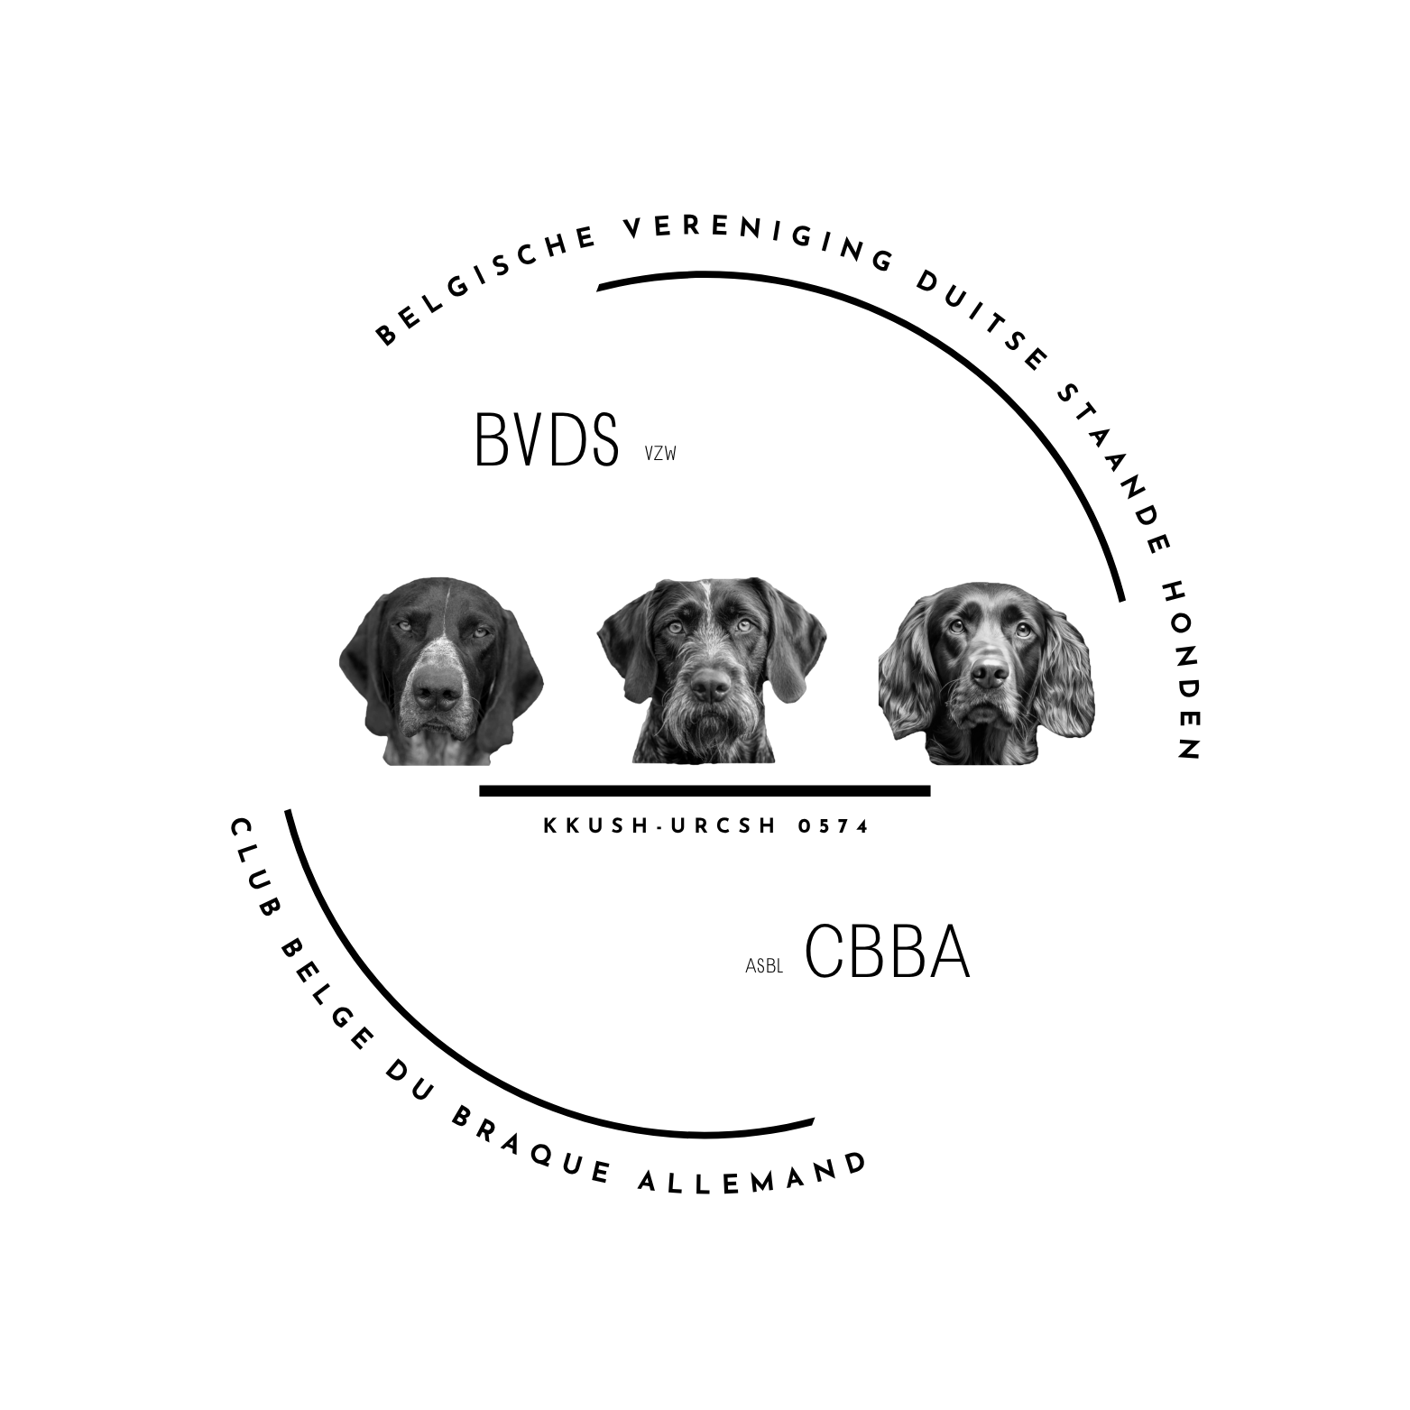
Politque d’elevage - Departement Deutsch Langhaar 2025

1) Objectif de la politique d'élevage
L'objectif principal de notre association de race, l'Association belge des chiens d'arrêt allemands, est de préserver, promouvoir et accroître la pureté de la race des chiens représentés dans l'association, à savoir le braque allemand à poil court, le braque allemand à poil long et le braque allemand à poil dur.
Le présent règlement vise à préserver et à promouvoir la santé, le caractère et les caractéristiques typiques de la race (voir le standard/la description des 3 races), plus précisément ici le braque allemand à poil long (Deutsch Langhaar = DL).

2) Priorités de la politique d'élevage
La politique d'élevage de la BVDS est alignée sur celle des associations de race des races respectives de leur pays d'origine, l'Allemagne, et vise à fournir aux acheteurs potentiels un chiot en bonne santé et typique de la race, mais sans garantie de la part de l'association de race.

3) Mise en œuvre de la politique d'élevage
a. Pour qui
La BVDS n'accordera son accompagnement en matière d'élevage et son service de médiation pour les chiots qu'aux éleveurs reconnus par la BVDS :
• être membre de l'association,
• soutenir et promouvoir la politique d'élevage de la BVDS,
• respecter strictement le règlement d'élevage.
Le placement de chiots ne sera proposé que pour les portées dont les parents satisfont au règlement d'élevage de la BVDS et dont le propriétaire est membre depuis au moins 2 ans sans interruption ou est prêt à payer la cotisation BVDS pour 2 ans.
b. Accompagnement en matière d'élevage
La BVDS mettra tout en œuvre pour fournir aux éleveurs toutes les informations et l'aide possibles afin qu'ils puissent faire le bon choix de reproducteurs.
L'objectif est le suivant :
- élargir et améliorer la base génétique belge (diversité ADN) ;
- établir des contacts avec les propriétaires d'animaux reproducteurs ;
- fournir une assistance en matière d'informations administratives (KMSH, contacts à l'étranger, etc.).

c. Médiation pour les chiots
La BVDS s'efforcera, par le biais de la médiation pour les chiots, de mettre en contact les acheteurs potentiels avec des éleveurs qui respectent strictement le règlement d'élevage de la BVDS. Dans le cadre de ce service, l'éleveur est également tenu d'inscrire tous les nouveaux propriétaires. L'adhésion est gratuite pour les acheteurs de chiots. (À l'avenir, un « certificat d'élevage » pourra éventuellement être délivré à chaque acheteur de chiot).

d. Reconnaissance des animaux reproducteurs
Un mâle ou une femelle peut être considéré comme animal reproducteur (étalon / chienne reproductrice) s'il/elle
• respecte le règlement d'élevage de la BVDS,
• respecte la législation régionale/nationale du lieu de résidence du propriétaire de l'animal reproducteur (par exemple, les propriétaires résidant en Flandre doivent se conformer aux dispositions de la Commission flamande d'élevage pour la race Deutsch Langhaar.
Les animaux reproducteurs importés peuvent être inscrits sur la liste des animaux reproducteurs de la BVDS s'ils satisfont aux prescriptions nationales et/ou régionales ainsi qu'aux prescriptions imposées par la BVDS.

4) Règlement d'élevage
a. Âge
À la date de la saillie, la chienne ne doit pas être âgée de moins de 24 mois ni de plus de 8 ans. Toute exception à cette règle peut être soumise à l'approbation de l'Association, moyennant une justification solide.
Une chienne qui n'a pas encore mis bas ne peut plus être saillie une fois qu'elle a atteint l'âge de 72 mois (= 6 ans).
Le mâle ne peut être âgé de moins de 18 mois à la date de la saillie.

b. Parenté entre le mâle et la femelle
Afin de connaître la parenté, l'éleveur doit prouver l'origine des deux animaux reproducteurs sur au moins 4 générations. À cette fin, l'éleveur présente les papiers généalogiques valides des animaux reproducteurs
Ceux-ci sont délivrés par une instance reconnue et compétente en Belgique ou à l'étranger.
Une parenté inférieure à 4 générations n'est pas autorisée.
L'objectif visé pour le coefficient de consanguinité maximal autorisé est de 3 % sur 4 générations
. Il ne peut en aucun cas dépasser la moyenne actuelle en Belgique (+/- 7 % au 10/2025).

c. Nombre maximum de saillies
La chienne peut produire au maximum 1 portée par an, et au moins 10 mois doivent s'être écoulés entre la dernière date de mise bas et la saillie suivante.
Une chienne ne peut pas avoir plus de trois portées au cours de sa vie. Une quatrième portée est possible à titre exceptionnel, SOUS RÉSERVE d'être soumise à l'approbation de l'association et de l'avis du vétérinaire.
En Belgique, un mâle peut avoir au maximum deux portées par an, avec un maximum de huit portées sur l'ensemble de sa période de reproduction (hors saillies à l'étranger). (en raison de la petite population génétique en Belgique).
Une même combinaison d'élevage ne peut se produire que deux fois. L'insémination artificielle est également considérée comme une saillie/combinaison d'élevage, auquel cas le présent règlement s'applique de la même manière que s'il s'agissait d'une saillie naturelle.

d. Résultats sanitaires
Il faut toujours élever des chiens qui répondent aux exigences légales de la région où réside le propriétaire de l'animal reproducteur (par exemple, pour les propriétaires résidant en Flandre, les conditions de la Commission flamande d'élevage s'appliquent, à savoir : HD (ED) (via rx) et test de laxité, et ECLE (via ADN).
En outre, la section Deutsch Langhaar de la BVDS exige les tests supplémentaires suivants :
- Test oculaire Directive ECVO pour DSL : tous les 2 ans, point 8 1x - via test manuel
- Tests ADN (pack via Combibreed, réduction pour les animaux reproducteurs membres de la BVDS) :
a) Cancer de la thyroïde (SKK) (dans le cadre d'un inventaire et à titre informatif lors de la couverture, de préférence sans utilisation de chiens atteints de SKK, et sans combinaison de deux porteurs - si c'est le cas : soumettre AU PRÉALABLE à l'association pour approbation - dans le cadre de l'augmentation de la population ADN et à condition que chaque chiot soit testé)
b) Locus E (couleur jaune du pelage) : condition EE uniquement (aucun porteur autorisé)

e. Qualités de chasse
Le mâle reproducteur et la femelle ont tous deux réussi un test de chasse organisé. Les deux parents doivent au moins satisfaire à un test d'aptitude à la chasse (= pointer, rapporter, piste à l'odeur) via un test agréé.
Les chiens doivent réussir l'un des tests suivants :
- un test d'aptitude de l'association, TAN ou VJP (minimum), ou équivalent déterminé par le BVDS.
- WGT (test d'aptitude au travail)
- un test de chasse : HZP, BICP, VGP, BP ou équivalent.
- au minimum CQN lors d'un concours de terrain CAC belge ou international à l'automne. (CQN = « prédicat d'aptitude naturelle »)
Remarque : les épreuves d'entraînement où le travail après le tir est évalué ne sont prises en considération qu'en combinaison avec un test d'aptitude.
L'un des deux reproducteurs doit de préférence être actif dans la chasse.

f. Caractéristiques typiques de la race
Le mâle reproducteur et la femelle doivent tous deux avoir obtenu au moins un résultat « très bon » lors d'un examen extérieur du Clubmatch (CAC) ou d'un examen d'aptitude à la reproduction (via le BVDS), ou 2 résultats lors de 2 examens extérieurs CAC
Au minimum 1 rapport d'inspection éxterieur et 1 mesure officielle de la hauteur au garrot.

g. Animaux reproducteurs étrangers
Les animaux reproducteurs qui satisfont aux exigences de nos associations sœurs en matière de qualités reproductrices sont assimilés aux exigences du règlement d'élevage de la BVDS
(c'est-à-dire : ils satisfont aux conditions légales des autorités régionales/nationales du territoire où réside le propriétaire de l'animal reproducteur et aux conditions supplémentaires de la section Deutsch Langhaar de la BVDS).

h. Défauts rédhibitoires pour la reproduction
Les défauts ou anomalies suivants sont considérés comme rédhibitoires pour la reproduction:
Comportement :
- comportement agressif
- comportement craintif, peur du gibier vivant, morsures dues à la peur, peur des étrangers
- tout degré de sensibilité au bruit !
Anomalies oculaires :
- ectropion (ectropion)
- entropion (entropion)
Défauts dentaires :
- sous-occlusion
- surocclusion
- dentition croisée
- absence d'incisives ou de canines
- absence de molaires ou de prémolaires
Anomalies pigmentaires :
- truffe blanche,
- couleurs non conformes au standard de la race
- anomalies physiques évidentes
- tête blanche, tête semi-blanche
- couleur du pelage jaune (prouver par un test ADN que le parent n'est pas porteur du locus e)
Autres :
- paralysie des membres antérieurs
- épilepsie
- mono- ou cryptorchidie : les mâles doivent avoir deux testicules visibles, normaux et bien descendus dans le scrotum.

i. Publication
Afin de garantir l'exactitude des informations, l'éleveur doit communiquer à l'association, en temps utile (deux mois à l'avance), les accouplements prévus et les dates de saillie.

